平成２７年度

練馬区立田柄第二小学校

校　長　　　谷田　弘子

養護教諭　　代田　希

本校では、春と秋の歯科健診の実施と特に4～6年生には、歯科授業や指導を実施して予防教育を行っております。下記は12月に行われた5年生のRDテストの様子と、歯科校医小杉先生による、子供の質問への回答を載せています。正しい歯みがきの仕方や口腔内環境を整えることに大変参考になる内容です。良かったらお読みください。

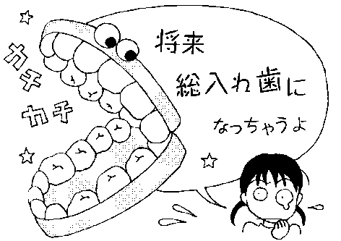

RDテストとは？

レサズリンディスクテストの略です。

唾液中のむし歯の原因となる細菌(ストレプトコッカスミュータンス菌やラクトバチルス菌などのう蝕原生菌)の多い少ないに反応して青、紫、ピンクに変色して、口腔内の衛生状態を判定するテストです。

口の中にいるムシ歯菌の数を調べる検査です。つばの中にいる細菌がどのくらいいるのかを検査することで、自分の口腔内環境を知ることができます。

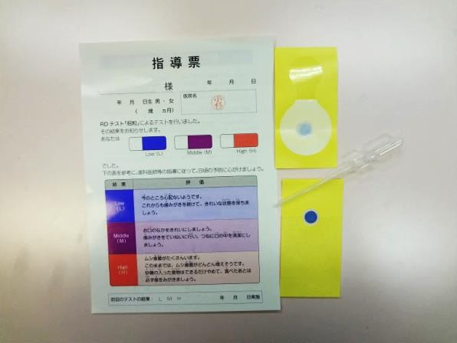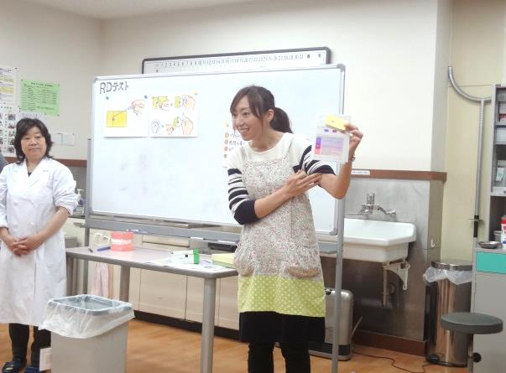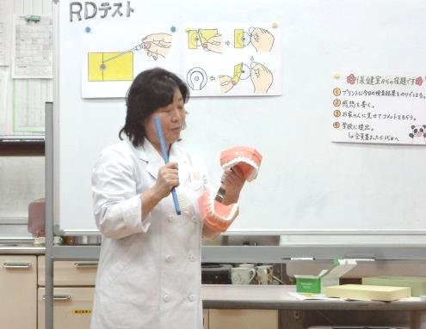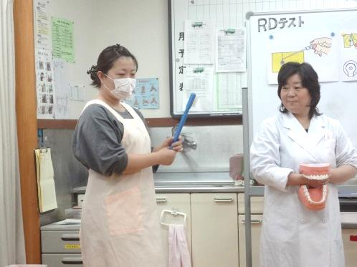

《5年生子供たちから出た質問と小杉先生による解説です。》

Q１、むし歯になりやすい部分はどこですか?

A１、奥歯の咬む面のみぞ、歯と歯肉(歯ぐき)のさかいめ、歯と歯の間です。１２歳臼歯といわれる

一番奥の歯(第2大臼歯)が生えてきている人もいると思います。

奥歯の奥もむし歯になりやすいです。親知らずは第3大臼歯といわれ18歳くらいに生えてく

る人もいます。

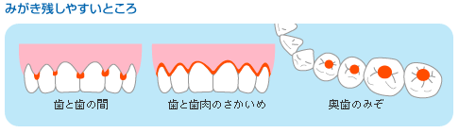

Q２，矯正治療をするとむし歯になりやすいですか？

A２，歯の表面にブラケットというものを貼り付けてそこからワイヤーをかけた装置をつけたりして、

入れ歯のような装置をお口の中に入れたままの状態が長く続きます。食べたものが停滞したり引っかかったりみがきにくかったりして、歯が綺麗に並んで矯正が終わった時には、むし歯になってしまう事もあります。歯医者さんで専門的な器械でクリーニングや、お家でも意識して歯みがきをするようにしましょう。

Q３，虫歯菌の数はどれくらいありますか？

A３，プラーク(歯垢)１ｍｇ中に細菌数は１億個います。

Q４，歯が少しだけ欠けてしまいました。どうすれば良いですか？

A４，歯がかけてしまったら、元にはもどりません。

　子供の歯がかけたのか、大人の歯がかけたのか、虫歯になっていてかけてしまったのか、強い

力で噛み締めてかけてしまったのか、原因は様々だと思います。

歯医者さんで原因を見つけてもらい正しい処置をしてもらいましょう。

Q５，歯みがきの正しいみがき方はありますか？

A５，鉛筆を握るように歯ブラシを持ち、力をいれずに歯の一本一本をみがく様に意識してみがきま

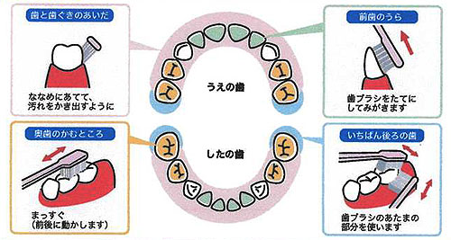しょう。

Q６，歯ブラシの正しい選び方はありますか？

A６，年齢にあったヘッド(ぶらしが植わっている部分)の大きさと柄の長さの物を使いましょう。

歯ブラシを買うときによく注意してみてみると箱に幼児用・低学年・高学年・大人用と書いて

あります。毛の硬さも硬い･普通・やわらかめと書いてあります。小学生～中学生は普通～やわ

らかめで十分でしょう。

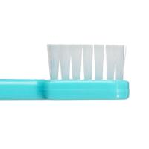　　　歯ブラシの毛の形状もやまがたタイプや毛先が細くなっているものではなく普通のものを選ぶ

方が良いです。

Q７，歯ブラシの替え時はいつですか？

A７，歯ブラシの柄をみがく時との反対側に持って毛の部分を見て柄よりはみ出ていたら取り

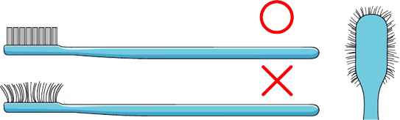替えましょう。

Q８，　電動歯ブラシと手でみがくのはどちらがよいのですか?

A８，　電動歯ブラシも使い方にコツがいります。小学生の皆さんは自分の歯みがきできれいに歯をみがくと言う事を体で身に着けてもらいたいです。

Q９，　歯みがき粉は何を選べばよいですか?

A９，　歯みがき粉も沢山種類があって何を選べばよいか迷いますね。

　　　 市販の歯みがき粉にはいっているフッ素の含有量はみなどれも変わらないので、好きな味のものを見つけると歯みがきが楽しくなります。

Q１０，歯みがき粉はどれ位の量をつけたらよいのでしょうか？

A１０，歯みがき粉をブラシに沢山つけると泡だらけでそれに唾液も混じり、どこをみがいているのか分からなくなってしまうので、歯ブラシの毛先に3分の１位つけるとよいです。

Q１１，フロスの使い方を教えてください。

A１１，フロスをそのまま入れると歯肉に食い込んで痛かったり血が出たりします。

　　　　フロスを使う時は歯の形に糸を添わせて右左と動かしましょう。

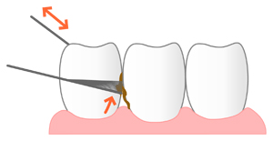

Q１２，つまようじを使うと歯肉を傷つけますか?

A１２，つまようじは先がとがっているので歯肉を傷つけるので、小学生の皆さんはフロスや糸ようじ

を使いましょう。

Q１３，歯がとがっているのですが、削ってもらった方がよいのでしょうか?

A１３，5年生ぐらいの皆さんのお口の中は子供の歯や大人の歯が一緒に生えていて、もうすぐ抜けそ

うな乳歯は丸く小さいのに、生え変わったばかりの大人の歯は歯肉を割って生えてくるので、かむ面は鋭くとがっていたり、大人の糸切り歯(犬歯)は八重歯のように大きくとがって生えてきます。だからといって削る必要はありませんが、乳歯や永久歯が混在している時期はかみにくかったりして食事の時にほほや舌など間違って咬んだりして傷を作る事もあるので、ゆっくりよくかんでご飯を食べましょう。

Q１４，口内炎は何が原因でできますか？

A１４，体力が低下した時や栄養不足(ビタミンＢ２不足)、咬んでしまった時などに出来る事が多いです。

　　　　睡眠をたくさんとってバランスの良い食事をとりましょう。

Q１５，キシリトール入りのガムは歯によいのですか?

A１５，キシリトールは自然の食品でむし歯予防にも効果的です。

キシリトール入りガムにもキシリトールの含有量が多かったり少なかったり色々な種類があ

ります。お菓子感覚で甘さが無くなったら次次と咬んでしまうと虫歯の原因を作るだけに

なったりします。キシリトールガムを選ぶ時は５０％キシリトールが入っている物を選びま

しょう。歯ブラシの代わりにはならないので、必ず歯みがきをしましょう。

Q１６，むし歯の治療だけで歯医者さんに行くのではないのですか?

A１６，歯医者さんには、歯が痛くなったときの治療の為だけではなく、皆さんたちでしたら、乳歯は

どれくらい残っているか?永久歯は何本生えたか？新しい永久歯が生え始めていないか？

抜けそうな乳歯はないか？歯みがきは上手にできているか？など、自分では気が付かない事

を歯医者さんが教えてくれます。

　　　　定期健診に行って、いつも清潔で健康な歯・口で美味しくご飯を食べて、健康な体の源をつくりましょう。

|  |  |  |  |
| --- | --- | --- | --- |
|  | 青（Low） | 青紫（Middle） | 紅（High） |
| 男 | ５２．１％ | ４４．３％ | ３．６％ |
| 女 | ３６．７％ | ５３．１％ | １０．２％ |

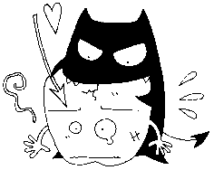

RDテスト結果

・もっとしっかり歯みがきして、歯をきれいに清潔にする。糸ようじも使ってきれいにする。

・一番奥にある歯は、自分ではみがけていないかもしれないと話しを聞いて思った。これからは、気をつけながら歯をみがきたい。

・小杉先生の話を聞いて、知らないことが分かりました。歯を大切にみがきたいと思います。

・結果が悪かったので、苦手なところをきちんとみがいて虫歯にならないようにきれいにみがきたいです。

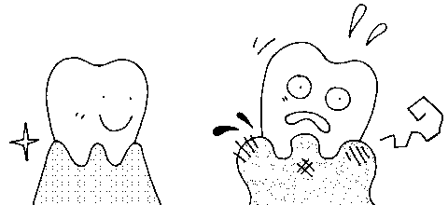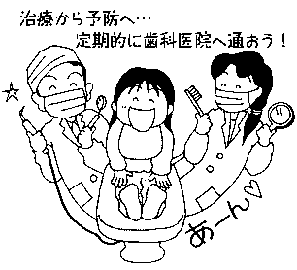

・まだまだキレイにみがけていないようですね。細かく指導していきます。

・夜は親が仕上げみがきをしているのですが、もっと細かく虫歯ができないように親子でさらに取り組んでいきたいと思います。

・今後も低い値でいられるように、厳しく促していきます。

・歯ブラシの当て方や力の入れ方など一緒にみがきながら確認していきたいと思います。歯ブラシも子供に合った物にしようと思います。